PUNTO 1 SOE DETERMINISTICO CON SHOCKS A LA TASA DE INTERES

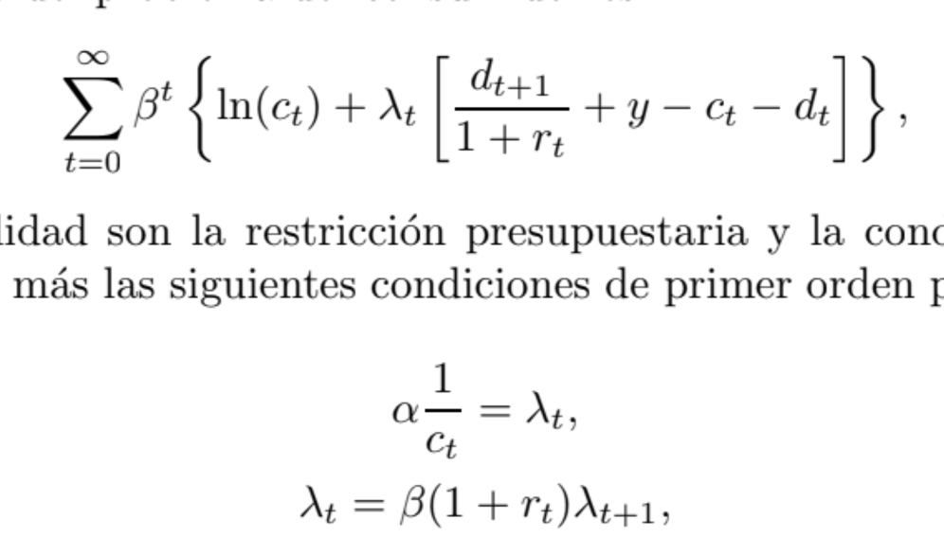

Periodo t

$$β^{t}(\ln\left(c_{t}\right)+λ_{t}\left[\frac{d_{t+1}}{1+r_{t}}+y-c_{t}-d_{t}\right])$$

Periodo t+1

$$β^{t+1}(ln\left(c_{t+1}\right)+λ_{t+1}[\frac{d_{t+2}}{1+r_{t+1}}+y-c_{t+1}-d_{t+1}])$$

Derivamos sobre la deuda

$$β^{t}\left(\frac{λ_{t}}{1+r_{t}} \right) + β^{t+1}\left(λ_{t+1}\left(-\right)\right)=0$$

$$β^{t}\left(\frac{λ_{t}}{1+r_{t}} \right) =β^{t+1}\left(λ_{t+1}\right)$$

$1/c_{t} =λ_{t}$ Ecuación 1

$λ_{t} =β \left(λ_{t+1}\right)*(1+r_{t})$ Ecuacion 2

$$r_{t} =r ∀ t$$

$$β (1+r) =1 ∀ t$$

$$\frac{1}{c_{t}} =β \left(\frac{1}{c_{t+1}}\right)*(1+r)$$

$$\frac{1}{c_{t}} = \left(\frac{1}{c_{t+1}}\right)$$

$$c_{t} = c_{t+1}$$

$$c_{t} = c ∀ t$$

$$c_{t}+d_{t-1} =\frac{d_{t}}{1+r_{t}}+y$$

Sabemos q

$$d_{t-1} =0$$

Y La condición de transversalidad implica que

$$∑(\frac{d_{t}}{{\left(1+r\right)}^{t}} ) =0$$

$$d_{t} =\left(c-y-d_{t-1}\right)*(1+r)$$

$$d_{t} =\left(c-y)(1+r)-{(d}_{t-1}\right)*(1+r)$$

$$d_{t+1} =\left(c-y-\left(c-y)(1+r)-{(d}_{t-1}\right)*(1+r)\right)*(1+r)$$

$$d_{t+2} =\left((c-y)-\left(c-y-\left(c-y)(1+r)-{(d}_{t-1}\right)*(1+r)\right)*(1+r)\right)*(1+r)$$

$$d_{t-1} =0$$

$$d_{t+2} =\left((c-y)-\left((c-y)-\left(c-y)(1+r)\right)\right)*(1+r)\right)*(1+r)$$

$$d_{t+2} =\left((c-y)-\left((c-y)-\left(c-y)(1+r)\right)\right)*(1+r)\right)*(1+r)$$

$\left(c-y\right)\left(1+r\right)+\left(c-y\right){\left(1+r\right)}^{2}+\left(c-y\right){\left(1+r\right)}^{3}$

Teníamos nuestra sucesión hasta t

$$\left(c-y\right){\left(1+r\right)}^{t}+\left(c-y\right){\left(1+r\right)}^{t-1}+\left(c-y\right){\left(1+r\right)}^{t-2}+……..$$

Divido todo entre (1+r) ^t

$$\left(c-y\right)+\frac{\left(c-y\right)}{1+r}+\frac{\left(c-y\right)}{{\left(1+r\right)}^{2}}+……..$$

$$∑\left(\frac{c-y}{{\left(1+r\right)}^{t}}\right)= ∑(\frac{d_{t}}{{\left(1+r\right)}^{t}} ) .$$

$$∑\left(\frac{c-y}{{\left(1+r\right)}^{t}}\right)= 0$$

$$∑\left(\frac{c}{{\left(1+r\right)}^{t}}\right)- ∑\left(\frac{y}{{\left(1+r\right)}^{t}}\right)= 0$$

$$∑\left(\frac{c_{t}}{{\left(1+r\right)}^{t}}\right)= ∑\left(\frac{y}{{\left(1+r\right)}^{t}}\right)$$

$$∑\left(\frac{c}{{\left(1+r\right)}^{t}}\right)= ∑\left(\frac{y}{{\left(1+r\right)}^{t}}\right)$$

$$c*∑\left(\frac{1}{{\left(1+r\right)}^{t}}\right)=y* ∑\left(\frac{1}{{\left(1+r\right)}^{t}}\right)$$

$$c*∑\left(\frac{1}{{\left(1+r\right)}^{t}}\right)= ∑\left(\frac{y^{t}}{{\left(1+r\right)}^{t}}\right)$$

$$∑\left(\frac{1}{{\left(1+r\right)}^{t}}\right)=\frac{1+r}{r}$$

$$\frac{1}{∑\left(\frac{1}{{\left(1+r\right)}^{t}}\right)}=\frac{r}{1+r}$$

$$c= \frac{r}{1+r}*∑\left(\frac{y^{t}}{{\left(1+r\right)}^{t}}\right)$$

$$\left(c-y\right)+\frac{\left(c-y\right)}{1+r}+\frac{\left(c-y\right)}{{\left(1+r\right)}^{2}}+…….$$

$$d_{t+1} =\left(c-y-d_{t}\right)*(1+r)$$

$$d_{t+2} =\left(c-y-d_{t+1}\right)*(1+r)$$

$$d_{\backslash inf } =\left(c-y-d_{\backslash inf-1 }\right)*(1+r)$$

$$d_{\backslash inf } =\left(c-y-d_{\backslash inf-1 }\right)*(1+r)$$

$$\frac{d_{1}}{1+r}+y-c_{1}-d_{0}=0$$

$$\frac{d_{0}}{1+r}+y-c_{0}-d_{-1}=0$$

$$\frac{d_{0}}{1+r}=-y+c_{0}$$

PUNTO 2 RBC SOE con capital

$$L. =. ∑\left(β^{t}*\ln\left(c_{t}\right)\right)+∑(λ*{\left(\frac{1}{1+r}\right)}^{t}(A_{t}K_{t}^{α}-C_{t}-K_{t+1}+K_{t})$$

Derivamos respecto al consumo

$$\frac{∂L}{∂C} =. β^{t}*\frac{1}{C_{t}}-λ({\frac{1}{1+r})}^{t}=0$$

$$β^{t}*\frac{1}{C_{t}}=λ({\frac{1}{1+r})}^{t}$$

$$β^{t+1}*\frac{1}{C_{t+1}}=λ({\frac{1}{1+r})}^{t+1}$$

$$β^{t+1}*\frac{1}{C_{t+1}}*({\frac{1+r}{1})}^{t+1}=λ$$

$$β^{t}*\frac{1}{C_{t}}*({\frac{1+r}{1})}^{t}=λ$$

$$β^{t}*\frac{1}{C_{t}}*({\frac{1+r}{1})}^{t}= β^{t+1}*\frac{1}{C_{t+1}}*({\frac{1+r}{1})}^{t+1}$$

$$\frac{1}{C_{t}}= β^{1}*\frac{1}{C_{t+1}}*({\frac{1+r}{1})}^{1}$$

$$\frac{1}{C_{t}}= β^{1}*(1+r)*\frac{1}{C_{t+1}}$$

Recuerda q

$$β^{1}*\left(1+r\right)=1$$

Entonces

$\frac{1}{C_{t}}=\frac{1}{C_{t+1}}$

Por lo tanto

$c_{t}=c ∀ t$

Periodo t

$$\left(β^{t}*\ln\left(c_{t}\right)\right)+(λ*{\left(\frac{1}{1+r}\right)}^{t}(A_{t}K_{t}^{α}-C_{t}-K_{t+1}+K_{t})$$

Periodo t +1

$$\left(β^{t+1}*\ln\left(c_{t+1}\right)\right)+(λ*{\left(\frac{1}{1+r}\right)}^{t+1}(A_{t+1}K_{t+1}^{α}-C_{t+1}-K_{t+2}+K_{t+1})$$

$$\frac{∂L}{∂K_{t+1}}=-λ({\frac{1}{1+r})}^{t}+λ{\left(\frac{1}{1+r}\right)}^{t+1}α*{A_{t+1}*K}_{t+1}^{α-1}+ {\left(\frac{1}{1+r}\right)}^{t+1}$$

$$\frac{∂L}{∂K_{t+1}}=-λ({\frac{1}{1+r})}^{t}+ {\left(\frac{1}{1+r}\right)}^{t+1}α*{A_{t+1}*K}_{t+1}^{α-1}+ {\left(\frac{1}{1+r}\right)}^{t+1}=0$$

$${\left(\frac{1}{1+r}\right)}^{t+1}α*{A_{t+1}*K}_{t+1}^{α-1}+ {\left(\frac{1}{1+r}\right)}^{t+1}=λ({\frac{1}{1+r})}^{t}$$

$${\left(\frac{1}{1+r}\right)}^{t+1}(α*{A_{t+1}*K}_{t+1}^{α-1}+ 1)=λ({\frac{1}{1+r})}^{t}$$

$${\left(\frac{1}{1+r}\right)}^{1}(α*{A_{t}*K}_{t+1}^{α-1}+ 1)=λ$$

$$λ(α*{A_{t}*K}_{t+1}^{α-1}+ 1)=λ(1+r)$$

$$(α*{A_{t}*K}_{t+1}^{α-1}+ 1)=(1+r)$$

$$α*{A_{t}*K}_{t+1}^{α-1}=r$$